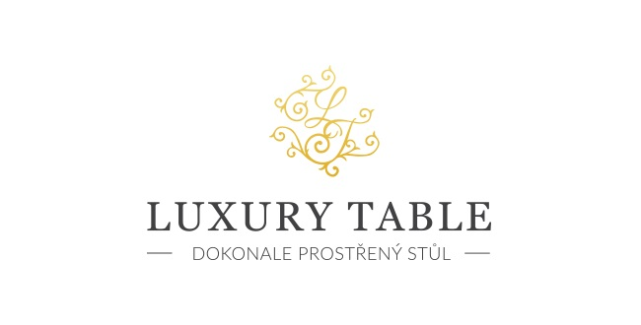

24. 1. 2023

TZ – Velikonoční kolekce značky IHR slaví svátky jara bez kýče s motivem peří a slepic

Užijte si méně tradiční velikonoční atmosféru s dvěma hravými kolekcemi německé značky IHR. Společné mají tyto sady téma slepiček a peří, jinak se však rozchází v pojetí i barevnosti.

Kolekce Eggs and feathers nature se obrací k vajíčkům a novému životu. Něžné přírodní barvy a motiv kočiček a jiných typických rostlin probouzí nevtíravou atmosféru jara. Kolekce Blue plumage má ve svém centru modrého ilustrovaného kohoutka. Minimalistická kombinace v kombinaci s propracovanými detaily sluší porcelánu i zástěře.

V obou kolekcích najdete svíčky, ubrousky, zdobené krabičky sirek, hrnky či podnosy. Prohlédněte si produkty značky IHR v prodejně Villeroy & Boch ve 3. patře obchodního domu Kotva na náměstí Republiky v Praze nebo v e-shopu na www.luxurytable.cz.

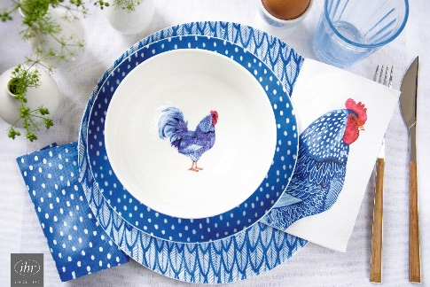
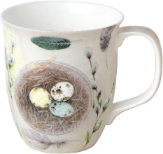
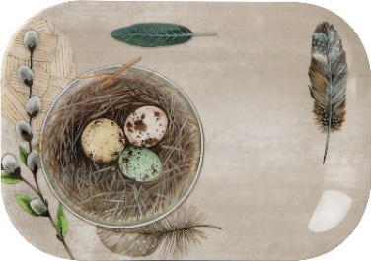
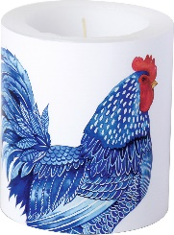

Kontakty: Mediální servis:

Prodejna Villeroy & Boch cammino…
Obchodní dům Kotva – 3. patro Dagmar Kutilová
Praha 1 - náměstí Republiky e-mail: kutilova@cammino.cz
www.luxurytable.cz tel.: +420 606 687 506
www.facebook.com/luxurytable.cz www.cammino.cz

